Čtení pro školáky: Ilustrace Zdeňka Buriana

Pěknou knížku nemusí nutně dělat jenom pěkný příběh. Knihy bývají často doplňovány ilustracemi – a jedním z ilustrátorů, který dokázal udělat knihu pěknou, byl také Zdeněk Burian…
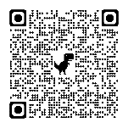
Zprávičky: Zdeněk Burian

________________________________________________________
- Zjistěte názvy zvířat, které vidíte na ilustracích Zdeňka Buriana. Můžete si pomoci knihami, které napsal Josef Augusta a Zdeněk Burian je ilustroval (Zavátý život, Ztracený svět…).
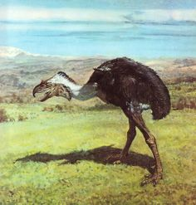
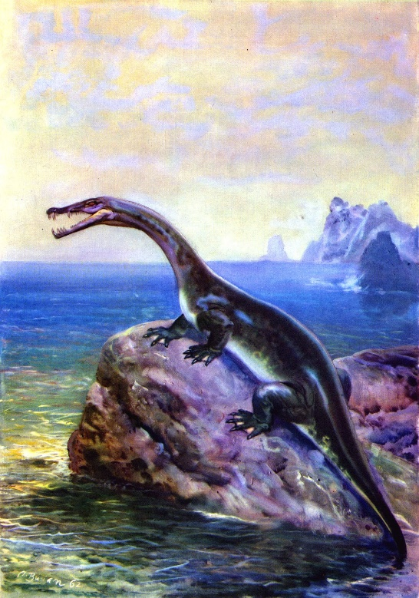
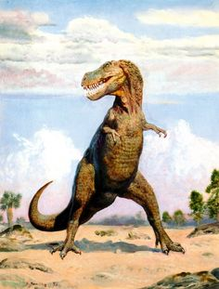
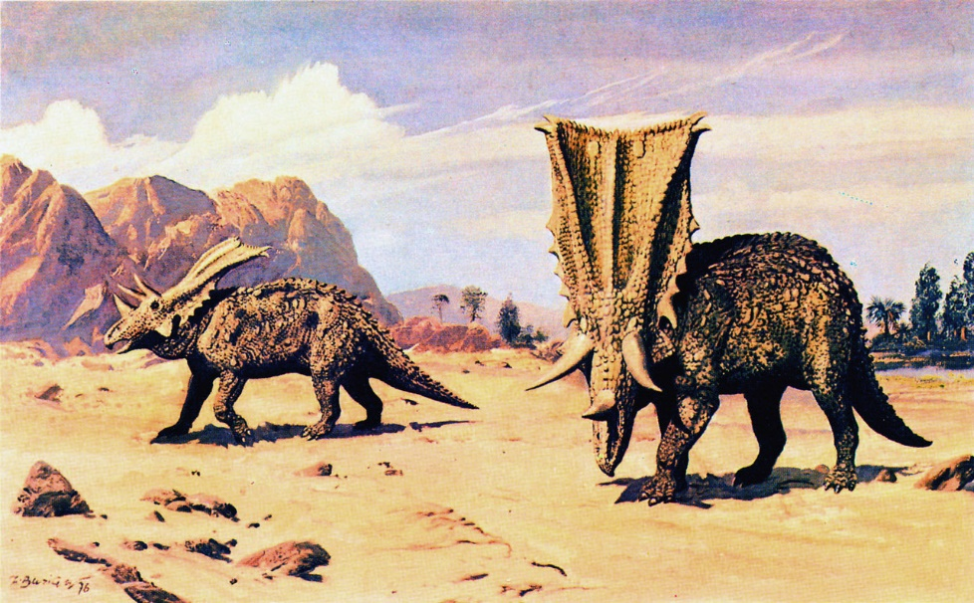
Co jsem se touto aktivitou naučil(a):
………………………………………………………………………………………………………………………………………………………………………………………………………………………………………………………………………………………………………………………………………………………………………
Autor: František Brož
Toto dílo je licencováno pod licencí Creative Commons [CC BY-NC 4.0]. Licenční podmínky navštivte na adrese [https://creativecommons.org/choose/?lang=cs].

